Servidor de SFTP.  - Su ip = 3.81.186.63  - Su sistema operativo es Ubuntu  - Hemos utilizado el puerto 22 para realizar la conexión. | Hemos usado comandos desde powershell o el cmd, haciendo la conexión con nuestra instancia.  Para transferir un archivo desde nuestra maquina al servidor hemos hecho:  scp file1.pdf máquina(aws)@IP-publica:/home/(carpeta de destino.
Servidor de FTP  - Su ip = 100.24.55.162  - Su sistema operativo es Windows Hemos utilizado el cliente Filezilla  - Hemos utilizado el puerto 22 para realizar la conexión | Hemos hecho uso de una interfaz grafica para la transferencia de archivos desde nuestra instancia de ubuntu a nuestra instancia de windows  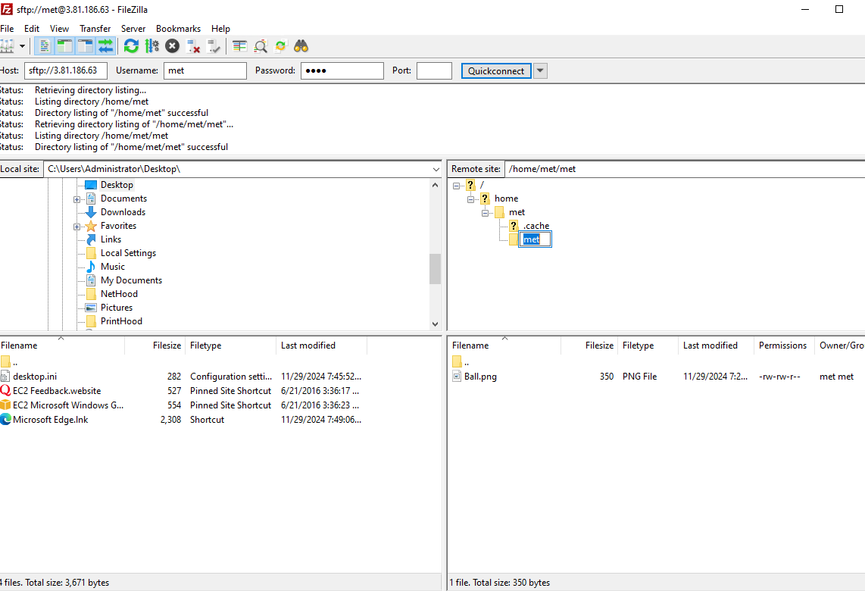
Servidor de FTPS  - Su IP = 100.24.55.162  - Su sistema operativo es Windows, hemos utilizado el cliente de Filezilla server.  - Hemos hechoa la conexión mediante el puerto 21, 20000-30000 siendo el 20000 a 30000 un rango de direcciones previamente puesto en nuestro grupo de seguridad de aws | Hemos usado comandos en el cmd y hemos escrito lo siguiente:  Para conectarnos:  fpt 100.24.55.162  Para  put Ball.png  Descargará el archivo en la raiz de la maquina  Para descargar desde el servidor de filezilla:  ftp> get Ball.png  local: Ball.png remote: Ball.png  229 Entering Extended Passive Mode (|||20626|)

